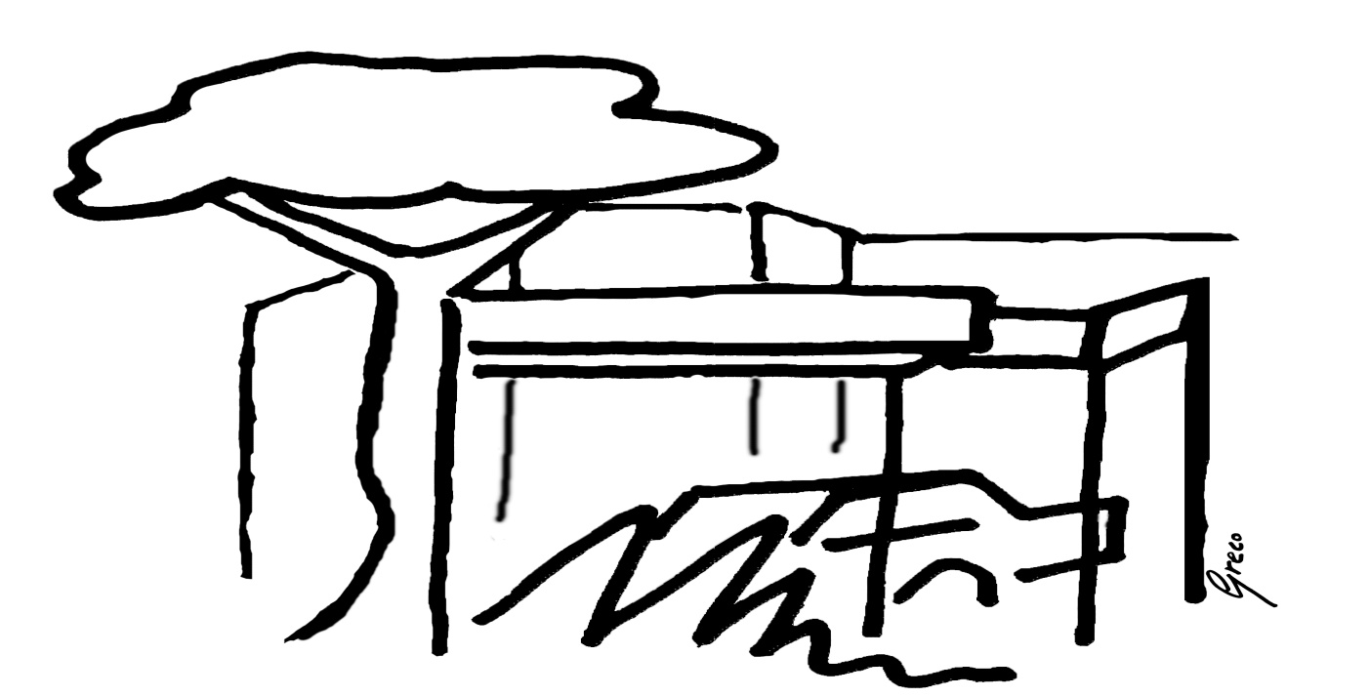
Aula Magna

Tavola Rotonda
“Diritti e Legalità attraverso il ricordo della strage di Capaci”
Intervengono:
Prof.ssa Anna Paola Tantucci, Presidente Ecole Instrument de Paix Italia
Cons. Fernanda Contri, già Vice Presidente emerito della Corte Costituzionale
Prof.ssa Gabriella Stramaccioni, Rappresentante del Tavolo Legalità del MIUR
Prof. Marco Ruotolo, ordinario di Diritto Costituzionale Università Roma Tre
Progetti premiati del Ministero dell’ Istruzione sulla legalità:
I.C. Via S. Biagio Platani e I.C. Giuseppe Impastato, di Roma
Progetto Re.So.Le Responsabilità- Solidarietà –Legalità, realizzato con tre reti di Scuole in aree a rischio nel Lazio e in Campania, presente Scuola Primaria Lido del Faro di Fiumicino e Scuola Primaria Emsanuela LOI - I.C. Via Bravetta, Roma
Intervistano: I ragazzi di Voice Book Radio del Liceo J.F. Kennedy di Roma

La mafia alza il tiro
Strage a Capaci
povero Falcone
di ATTILIO BOLZONI
PALERMO - E' morto, è morto nella sua Palermo, è morto fra le lamiere di un'auto blindata, è morto dentro il tritolo che apre la terra, è morto insieme ai compagni che per dieci anni l'avevano tenuto in vita coi mitra in mano. E' morto con sua moglie Francesca. E' morto, Giovanni Falcone è morto. Ucciso dalla mafia siciliana alle 17,58 del 23 maggio del 1992. La più infame delle stragi si consuma in cento metri di autostrada che portano all'inferno. Dove mille chili di tritolo sventrano l'asfalto e scagliano in aria uomini, alberi, macchine. C'è un boato enorme, sembra un tuono, sembra un vulcano che scarica la sua rabbia. In trenta, in trenta interminabili secondi il cielo rosso di una sera d'estate diventa nero, volano in alto le automobili corazzate, sprofondano in una voragine, spariscono sotto le macerie. Muore il giudice, muore Francesca, muoiono tre poliziotti della sua scorta. Ci sono anche sette feriti, ma c'è chi dice che sono più di dieci. Alcuni hanno le gambe spezzate, altri sono in fin di vita. Un bombordamento, la guerra. Sull'autostrada Trapani-Palermo i boss di Cosa Nostra cancellano in un attimo il simbolo della lotta alla mafia.
Massacro "alla libanese" per colpire e non lasciare scampo al Grande Nemico. Una tonnellata di esplosivo, un telecomando, un assassino che preme un tasto. Così uccidono l'uomo che per dieci anni li aveva offesi, che li aveva disonorati, feriti. La vendetta della mafia, la vendetta che diventa morte in un tratto di autostrada a cinque chilometri e seicento metri dalla città, la città di Giovanni Falcone, la città dove pochi lo amavano e molti lo odiavano.
La cronaca della strage comincia all'aeroporto di Punta Raisi quando su una pista atterra un DC 9 dell'Alitalia e subito dopo un jet del Sisde, un aereo dei servizi segreti proveniente da Roma. Sopra c'è Giovanni Falcone con sua moglie Francesca. Sono le 17,48 quando il jet è sulla pista di Punta Raisi.
E sulla pista ci sono come ogni sabato pomeriggio tre auto che lo aspettano. Una Croma marrone, una Croma bianca, una Croma azzurra. E' la sua scorta, la solita scorta con Antonio, Antonio Montanari, agente scelto della squadra mobile che appena vede il "suo" giudice che scende dalla scaletta si infila la mano destra sotto il giubbotto per controllare la bifilare 7,65. Tutto è a posto, non c'è bisogno di sirene, alle 17,50 il corteo blindato che trasporta il direttore generale degli Affari penali del ministero di Grazia e giustizia è sull'autostrada che va verso Palermo.
Tutto sembra tranquillo, ma così non è. Qualcuno sa che Falcone è appena sbarcato in Sicilia, qualcuno lo segue, qualcuno sa che fra otto minuti la sua Croma passerà sopra quel pezzo di autostrada vicino alle cementerie. La Croma marrone è davanti, centotrenta all'ora. Guida Vito Schifani, accanto c'è Antonio, dietro Rocco Dicillo. E corre, la Croma marrone corre seguita da altre due Croma, quella bianca e quella azzurra. Sulla prima c'è il giudice che guida, accanto c'è Francesca Morvillo, sua moglie, anche lei magistrato. Dietro un altro agente di scorta. E altri quattro sulla Croma azzurra.
Un minuto, due minuti, la campagna siciliana, l'autostrada, l'aeroporto che si allontana, quattro minuti, cinque minuti, il DC9 dell'Alitalia proveniente da Roma che scende verso il mare e sorvola l'A29. Sono le 17,57, Palermo è vicina, solo sette chilometri, solo pochi minuti. Lo svincolo per Capaci è lì, c'è un pò di vento, ondeggia il cartellone della "Sia Mangimi", si muovono gli alberi, il mare è increspato. Ecco, sono quasi le 17,58. La Croma marrone è sempre avanti, il contatto radio con le Croma bianca c'è, la "linea" è silenziosa, vuol dire che tutto va bene, non c'è problema. Ma dietro, intorno, da qualche parte, c'è l'assassino, ci sono gli assassini che aspettano Giovanni Falcone….
Sono le 17,58 quando la mafia compie la sua vendetta. "Ho visto una fiammata e poi ho sentito un boato... forse prima ho sentito il boato e poi ho visto del fumo nero", racconterà un'ora dopo confuso il coltivatore Salvatore Gambino a un carabiniere. 17,58, l'ora del massacro, l'ora dell'infamia, dell'orrore, della morte. (...) |  | l

(24 maggio 1992)

Ù
.

